|  |  |
| --- | --- |
|  | **Комитет по образованию ГБПОУ «Санкт-Петербургский технический колледж»** |

|  |
| --- |
| УТВЕРЖДАЮ  Зам. директора по УМР  ________ Л.Л. Богатская   «___»____________ 2014__г. |

**МЕТОДИЧЕСКИЕ УКАЗАНИЯ К ЛАБОРАТОРНОЙ РАБОТЕ**

**ПО ДИСЦИПЛИНЕ ИНФОРМАТИКА И ИКТ»**

для студентов__1__курса специальности 100101 «Гостиничный сервис»

(повышенный уровень)

|  |  |
| --- | --- |
| Согласовано на заседании  Методического совета:  Протокол № ____от «____»________20__г. | Рассмотрено:  На заседании ПЦК **«**Информатики и информационных технологий»  Протокол № ____от «_26___»___09_________20_14_г.  Председатель ПЦК ___________/Бушманова Е.Ф./  Разработал  Преподаватель ____________________________ Карепова Н.А. _____________/_______________/  подпись Ф.И.О. |
|  |  |

Санкт-Петербург, 2014

**Оглавление**

Введение 3

Лабораторная работа «Локальные сети» 4

Образец работы: 6

Вопросы к теме: 7

Список рекомендуемой литературы: 8

# Введение

Лабораторные работы студентов является необходимым компонентом процесса обучения и может быть определены как практическая деятельность студентов, направленная на закрепление ими новых знаний и навыков и, в том числе, формирование новых компетенций.

Рассматривая тему «Локальные сети», можно отметить, что передача информации между компьютерами существует, наверное, с самого момента возникновения вычислительной техники. Она позволяет организовать совместную работу отдельных компьютеров, решать одну задачу с помощью нескольких компьютеров, специализировать каждый из компьютеров на выполнении какой-то одной функции, совместно использовать ресурсы и решать множество других проблем.

Чаще всего термин «локальные сети» (LAN, Local Area Network) понимают буквально, то есть под локальными понимаются такие сети, которые имеют небольшие, локальные размеры, соединяют близко расположенные компьютеры. Однако достаточно посмотреть на характеристики некоторых локальных сетей, чтобы понять, что такое определение не слишком точно. Например, некоторые локальные сети легко обеспечивает связь на расстоянии нескольких километров или даже десятков километров. Это уже размеры не комнаты, не здания, не близко расположенных зданий, а, может быть, целого города.

Наконец, сетью в истинном смысле этого слова можно назвать только такую систему передачи данных, которая позволяет объединять хотя бы до нескольких десятков компьютеров, но никак не два, как в случае связи через стандартные порты.

Таким образом, можно сформулировать следующие отличительные признаки локальной сети:

* высокая скорость передачи, большая пропускная способность;
* низкий уровень ошибок передачи
* эффективный, быстродействующий механизм управления обменом;
* ограниченное, точно определенное число компьютеров, подключаемых к сети.

# Лабораторная работа «Локальные сети»

**Цели работы:**

* Закрепить теоретические знания по теме «Локальные сети»
* Продолжить работу с ресурсами поисковых систем Internet

**Задание:**

1. В своей личной папке создайте документ MS Word и назовите его «**Локальные сети»**
2. Выполните задания № 1, № 2, № 3

**Задание № 1**

**Ответьте письменно на вопросы:**

1. Перечислите типы кабелей локальных сетей и укажите, какова скорость передачи информации каждого из типов в Мбит/сек
2. Какой тип кабеля считается самым современным? Какие типы этого кабеля существуют? В каких случаях он применяется?
3. Какое оборудование необходимо для организации локальной сети из двух компьютеров?

**Задание № 2**

1. Выберите из Таблицы 1 топологию сети соответственно вашему варианту:

|  |  |
| --- | --- |
| **№ варианта** | **Топология** |
| 1 вариант | [Шина](http://ru.wikipedia.org/wiki/%D0%A8%D0%B8%D0%BD%D0%B0_(%D1%82%D0%BE%D0%BF%D0%BE%D0%BB%D0%BE%D0%B3%D0%B8%D1%8F_%D0%BA%D0%BE%D0%BC%D0%BF%D1%8C%D1%8E%D1%82%D0%B5%D1%80%D0%BD%D0%BE%D0%B9_%D1%81%D0%B5%D1%82%D0%B8)) |
| 2 вариант | [Кольцо](http://ru.wikipedia.org/wiki/%D0%9A%D0%BE%D0%BB%D1%8C%D1%86%D0%BE_(%D1%82%D0%BE%D0%BF%D0%BE%D0%BB%D0%BE%D0%B3%D0%B8%D1%8F_%D0%BA%D0%BE%D0%BC%D0%BF%D1%8C%D1%8E%D1%82%D0%B5%D1%80%D0%BD%D0%BE%D0%B9_%D1%81%D0%B5%D1%82%D0%B8)) |
| 3 вариант | [Звезда](http://ru.wikipedia.org/wiki/%D0%97%D0%B2%D0%B5%D0%B7%D0%B4%D0%B0_(%D1%82%D0%BE%D0%BF%D0%BE%D0%BB%D0%BE%D0%B3%D0%B8%D1%8F_%D0%BA%D0%BE%D0%BC%D0%BF%D1%8C%D1%8E%D1%82%D0%B5%D1%80%D0%BD%D0%BE%D0%B9_%D1%81%D0%B5%D1%82%D0%B8)) |
| 4 вариант | [Двойное кольцо](http://ru.wikipedia.org/wiki/%D0%94%D0%B2%D0%BE%D0%B9%D0%BD%D0%BE%D0%B5_%D0%BA%D0%BE%D0%BB%D1%8C%D1%86%D0%BE_(%D1%82%D0%BE%D0%BF%D0%BE%D0%BB%D0%BE%D0%B3%D0%B8%D1%8F_%D0%BA%D0%BE%D0%BC%D0%BF%D1%8C%D1%8E%D1%82%D0%B5%D1%80%D0%BD%D0%BE%D0%B9_%D1%81%D0%B5%D1%82%D0%B8)) |
| 5 вариант | [Ячеистая топология](http://ru.wikipedia.org/wiki/%D0%AF%D1%87%D0%B5%D0%B8%D1%81%D1%82%D0%B0%D1%8F_%D1%82%D0%BE%D0%BF%D0%BE%D0%BB%D0%BE%D0%B3%D0%B8%D1%8F) |
| 6 вариант | [Решётка](http://ru.wikipedia.org/wiki/%D0%A0%D0%B5%D1%88%D1%91%D1%82%D0%BA%D0%B0_(%D1%82%D0%BE%D0%BF%D0%BE%D0%BB%D0%BE%D0%B3%D0%B8%D1%8F_%D0%BA%D0%BE%D0%BC%D0%BF%D1%8C%D1%8E%D1%82%D0%B5%D1%80%D0%BD%D0%BE%D0%B9_%D1%81%D0%B5%D1%82%D0%B8)) |
| 7 вариант | [Дерево](http://ru.wikipedia.org/wiki/%D0%94%D0%B5%D1%80%D0%B5%D0%B2%D0%BE_(%D1%82%D0%BE%D0%BF%D0%BE%D0%BB%D0%BE%D0%B3%D0%B8%D1%8F_%D0%BA%D0%BE%D0%BC%D0%BF%D1%8C%D1%8E%D1%82%D0%B5%D1%80%D0%BD%D0%BE%D0%B9_%D1%81%D0%B5%D1%82%D0%B8)) |
| 8 вариант | [Fat Tree](http://ru.wikipedia.org/wiki/Fat_Tree) |
| 9 вариант | [Снежинка](http://ru.wikipedia.org/w/index.php?title=%D0%A1%D0%BD%D0%B5%D0%B6%D0%B8%D0%BD%D0%BA%D0%B0_(%D1%82%D0%BE%D0%BF%D0%BE%D0%BB%D0%BE%D0%B3%D0%B8%D1%8F_%D0%BA%D0%BE%D0%BC%D0%BF%D1%8C%D1%8E%D1%82%D0%B5%D1%80%D0%BD%D0%BE%D0%B9_%D1%81%D0%B5%D1%82%D0%B8)&action=edit&redlink=1) |
| 10 вариант | [Полносвязная](http://ru.wikipedia.org/wiki/%D0%9F%D0%BE%D0%BB%D0%BD%D0%BE%D1%81%D0%B2%D1%8F%D0%B7%D0%BD%D0%B0%D1%8F_%D1%82%D0%BE%D0%BF%D0%BE%D0%BB%D0%BE%D0%B3%D0%B8%D1%8F) |

**Таблица 1**

1. Найдите в интернете вашу топологию.
2. Опишите, в каких случаях она применяется? Что необходимо для ее организации?
3. Скопируйте в интернете картинку со схемой вашей топологии и вставьте в ваш документ

**Задание № 3**

1. Вставьте таблицу по образцу, указанному ниже (Меню: Таблица – Вставить Таблицу)
2. Заполните таблицу. **Данные соответственно вашему варианту** возьмите ниже, из **Таблицы 2**

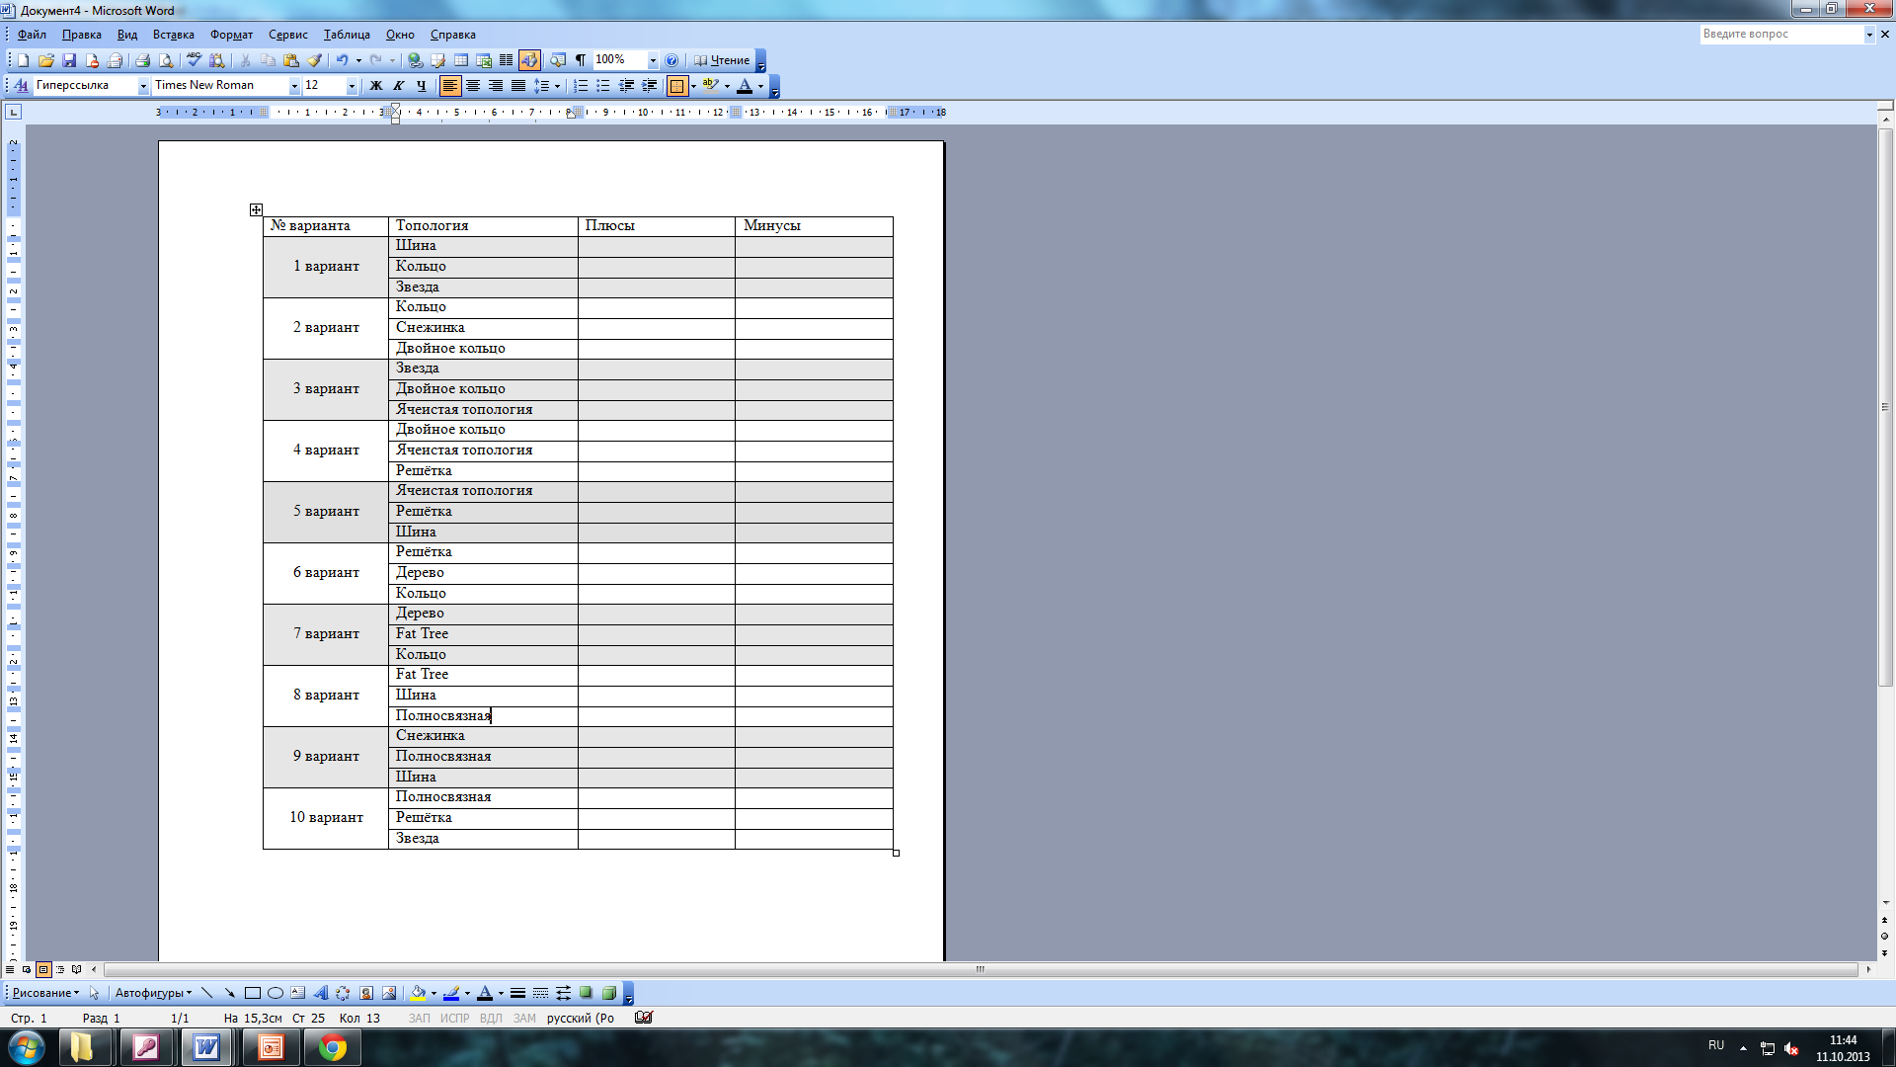

**Таблица 2**

# Образец работы:

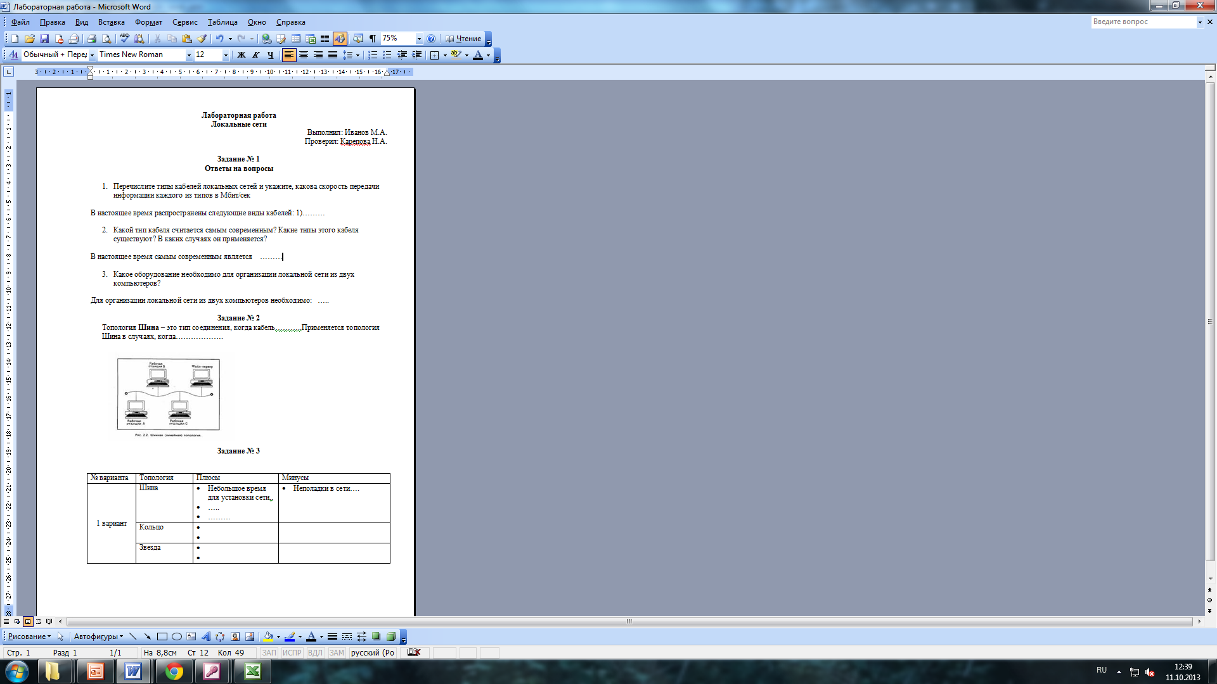

# Вопросы к теме:

* Какие сети называются одноранговыми?
* В соединения чем разница топологий «ЗВЕЗДА» и «ЛИНЕЙНАЯ ШИНА»
* Что называют топологией сети?
* Что «модулирует и демодулирует» МОДЕМ?
* Обьяснить суть и преимущество пакетной связи.
* Приведите примеры общего ресурса.
* Перечислите основные услуги компьютерных сетей Список рекомендуемой литературы:

1. Е. В. Михеева, О. И. Титова. Информатика : учебник для студентов учреждений среднего профессионального образования : соответствует ФГОС Издательство: Академия ИЦ: 2012: 332 С
2. Электронный ресурс: <http://kom-seti.narod.ru/index.files/4.htm> Топология компьютерных сетей
3. Электронный ресурс <http://www.rea.ru/hotel/it/metod/Posobie/ComputerNetwork2/Glava%201/Index1.htm>. Локальные сети